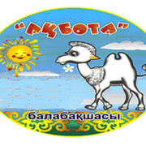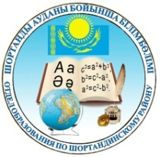

Государственное коммунальное казенное предприятие

«Детский сад «Ақбота» поселка Шортанды

при отделе образования по Шортандинскому району

управления образования Акмолинской области

**«Формирование здорового образа жизни дошкольника**

**посредством казахских народных игр»**

**Шортанды 2024 г**

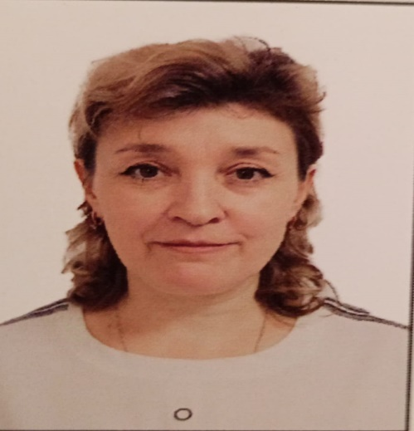

Ф.И.О: Горошанская Алёна Вячеславовна

Год рождения: 06.11.1976 г

Национальность: русская

Место проживания: Акмолинская область

Шортандинский район

п.Шортанды

Образования: средеспециальное

Учебное заведение окончила:

Колледж Евразийского гуманитарного института

Место работы: ГККП «Детский сад «Акбота»

Должность: воспитатель

Стаж работы: 6 лет

Категория: педагог-модератор,

**Инновационный проект**

**Актуальность**

Национальные подвижные игры благотворно влияют на центральную нервную систему младших дошкольников. Благодаря систематическим занятиям подвижными играми у детей совершенствуется телосложение, корректируется осанка, вытягивается позвоночник, тело становится ровным, стройным.

Необходимо также отметить, что казахские национальные подвижные игры оказывают влияние на течение нервных процессов, определяющих способность быстрых движений дошкольников в ответ на меняющиеся в игре сигналы, в результате чего достигается пластичность двигательных реакций, составляющих основу качества ловкости.

Проблема: Здоровьесберегающие технологии активно применяются в детских садах, но очень мало уделяют внимание именно казахским национальным играм. Дети не знают казахских национальных игр, соответственно не играют в них. Казахские национальные игры дают широкие возможности патриотического и интернационального воспитания поколения, так же формируют отличные физические качества, которыми обладали батыры.

**Цель:** ознакомление детей с казахскими народными играми, развитие физических качеств: ловкость, быстрота, выносливость, воспитание патриотизма.

**Ожидаемые результаты:**

* Обновление материально-технической базы;
* Повышение компетенции педагога по данной проблеме;
* Дети в течении года изучат не менее 9 игр, будут знать правила и играть в свободное время в данные игры.

**Паспорт проекта**

|  |  |
| --- | --- |
| Наименование проекта | Педагогический проект «Потешки» |
| Тип проекта | Познавательно-игровой |
| Организация  Адрес |  |
| Разработчик проекта |  |
| Цель проекта | ознакомление детей с казахскими народными играми, развитие физических качеств: ловкость, быстрота, выносливость, воспитание патриотизма. |
| Задачи проекта | Познакомить детей с казахскими национальными играми;  Развивать физические качества детей;  Формировать привычку ЗОЖ;  Воспитывать коллективизм и патриотизм. |
| Срок реализации | 1 год |
| Ожидаемые результаты |  |
| Участники проекта | Дети 3-4 лет  Воспитатели  Родители |
| Обеспечение проекта | **Материально -техническое:**  Аудио, видео системы, фотоаппаратура,компьютер.  Оборудование для игр  **Учебно-методическое:**  Картотеки с играми |
| Трансляция проекта | Ватсап чат с родителями и педагогами |
| Продукты проекта | 1.Картотека дидактических игр  2.Альбом «Казахские национальные игры»  3.Консультация для родителей «Развитие физических качеств через казахские национальные игры» |

**Основные этапы реализации проекта:**

|  |  |  |
| --- | --- | --- |
| **Планируемая работа** | **Ожидаемый результат** | **Сроки** |
| **1 этап - подготовительный**  Цель: самосовершенствование по данной теме. | | |
| Диагностирование детей через наблюдение, беседу  Составление перспективного плана по реализации проекта.  Подбор игр  Индивидуальное консультирование  родителей и привлечение их к сбору наглядного материала и необходимой литературы.  Привлечение родителей к созданию предметно-развивающей среды. | Будет собран необходимый  материал для работы в данном направлении.  Будет создана позитивная работа с родителями. | Первый этап |
| **2 этап – практический**  Цель: реализация проекта в образовательную практику. | | |
| Еженедельная работа с детьми:  1.Рассказ воспитателя об игре, показ иллюстраций;  2.Знакомство с правилами игры;  3.Применение игр на занятиях физической культуры;  4.Организация игр на прогулке | У детей будет сформирован интерес к казахским народным играм.  Родители станут участниками образовательного процесса. | Второй этап |
| **3 этап - заключительный**  Цель: подведение итогов, анализ результатов по реализации проекта. Определение дальнейших перспектив. | | |
| Анализ результатов проекта, оформление результатовпроекта.  Анкетирование и опрос детей иродителей.  Обобщение работы и размещение еев Интернете на сайте детскогосада. | Работа над проектомнайдет продолжение в дальнейшем воспитательно- образовательном процессе и превратится в повседневную необходимость. | По итогам проекта на педагогическом совете, на родительском собрании. |

**Циклограмма проекта**

|  |  |  |  |
| --- | --- | --- | --- |
| **Еженедельно** | **Раз в месяц** | **Раз в квартал** | **Раз в год** |
| Организация игр на прогулке | Показательная игра с участием родителей | Организация встречи с родителями спортсменами | 1.Экскурсия в спортивную школу  2.Спортивный досуг  3.Фотовыставка |

**Перспективное планирование реализации проекта с детьми 3-4 лет**

**Рекомендации к проведению игр**

1.Подготовить материально-техническую базу, по необходимости привлечь родителей;

2.Провести беседу об игре, показать иллюстрации, познакомить детей с правилами игры;

3.Организовать игру во время прогулки (не менее 2х раз в неделю, в месяц не менее 8 раз);

4.В конце месяца провести показательную игру с детьми и родителями;

5.Одна игра изучается месяц, обязательно повторяется иногда в других месяцах.

|  |  |  |  |
| --- | --- | --- | --- |
| **№** | **Название игры** | **Цель** | **Сроки** |
| 1 | «Алысқалақтыр»  «Брось дальше» | развитие умения совершать броски на дальность. Обучение соблюдению правил игры, воспитание коллективизма. | Сентябрь |
| 2 | «Жаяукөкпар»  «Пеший кокпар» | Цель: развитие скоростных навыков, обучение соблюдению правил игры, воспитание коллективизма. | Октябрь |
| 3 | «Бәйгеатжарысы»  «Конное состязание Байга» | Цель: развитие двигательных навыков: бег и прыжки, обучение соблюдению правил игры, воспитание коллективизма. | Ноябрь |
| 4 | «Туилгенорамал»  «Завязанный платок» | Цель: развитие навыка бросания и ловли предмета, обучение соблюдению правил игры, воспитание коллективизма. | Декабрь |
| 5 | «Октаутартыс»  «Перетяни-ка» | Цель: развитие силовых качеств, обучение соблюдению правил игры, воспитание коллективизма. | Январь |
| 6 | «Соқыртеке» | Цель: развитие внимательности, двигательных навыков, обучение соблюдению правил игры, воспитание коллективизма. | Февраль |
| 7 | Болжаужәнеқуыпжету»  «Угадай и догони» | Цель: развитие внимательности, двигательных навыков, обучение соблюдению правил игры, воспитание коллективизма. | Март |
| 8 | «Атжарысы»  «Скачки» | Цель: развитие навыков прыжка, развитие внимательности, двигательных навыков, обучение соблюдению правил игры, воспитание коллективизма. | Апрель |
| 9 | «Тышқандар мен мысық»  «Мыши и кошка» | Цель: развитие навыка быстрого бега, развитие внимательности, двигательных навыков, обучение соблюдению правил игры, воспитание коллективизма. | Май |
| 10 | Спортивное развлечение**«Весельенакоктеу»** | создание позитивного настроения, показ знаний и умений детей | май |

**Работа с родителями**

|  |  |  |
| --- | --- | --- |
| **№** | **Вид деятельности** | **Сроки** |
| 1 | Анкетирование | сентябрь |
| 2 | Привлечение к созданию предметно-развивающей среды; | в течении года |
| 3 | Встреча с родителями, работающими тренерами либо профессионально занимающимися спортом. На этой встрече родители должны рассказать детям о своем виде спорта, о пользе спорта для здоровья, поиграть в одну из изученных игр | октябрь |
| 4 | Консультирование на тему: «Развитие физических качеств через казахские национальные игры» | ноябрь |
| 5 | Встреча с родителями, работающими тренерами либо профессионально занимающимися спортом. На этой встрече родители должны рассказать детям о своем виде спорта, о пользе спорта для здоровья, поиграть в одну из изученных игр | январь |
| 6 | Фотовыставка «Папа, мама, я - спортивная семья» | февраль |
| 7 | Встреча с родителями, работающими тренерами либо профессионально занимающимися спортом. На этой встрече родители должны рассказать детям о своем виде спорта, о пользе спорта для здоровья, поиграть в одну из изученных игр | март |
| 8 | Экскурсия в спортивную школу, знакомство с тренером казахских национальных игр | апрель |
| 9 | Совместный спортивный досуг «Веселье на коктеу» | май |

**Список литературы:**

1.  Узакбаева С., Айтпаева А. Казахские народные детские игры. — Алматы: Республ. издат. кабинет Казахской акаде­мии образования им. И.Алтынсарина, 2000. — 170 с.

2.    ТаникеевМ.Т. Мир народного спорта. — Алматы: Санат, 1998. — 318 с.

3.  Тотенаев Б.Т. Казахские национальные игры. — Алма-Ата: Казахстан, 1976. — 144 с.

4.    Сагындыков Е.А. Қазақтыңұлттықойындары. — Алматы: Рауан, 2001. — 175 с.

**Картотека казахских национальных подвижных игр для детей 3-4 лет**

**Содержание:**

**1. «Алысқа лақтыр»/«Брось дальше»**

**2. «Жаяу көкпар»/ «Пеший кокпар»**

**3. "Бәйге ат жарысы"/ «Конное состязание Байга»**

**4. «Түйілген орамал» / «Завязанный платок»**

**5. «Оқтау тартыс»/ «Перетяни-ка»**

**6. «Соқыр теке»**

**7. "Болжау және қуып жету"/ «Угадай и догони»**

**8. "Ат жарысы"/«Скачки»**

**9. «Тышқандар мен мысық» /«Мыши и кошка»**

**10. «Ұшады, ұшады.» / «Летают, летают»**

«Алысқа лақтыр»

«Брось дальше»

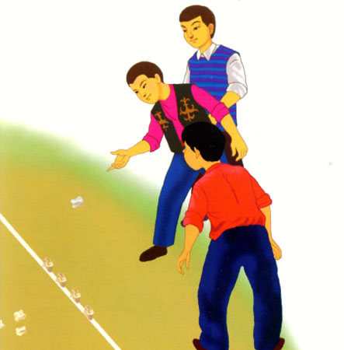

Цель: развитие умения совершать броски на

дальность. обучение соблюдению правил игры,

воспитание коллективизма.

Встав на линию старта, играющие

одновременно бросают разноцветные мешочки

как можно дальше, следующий бросок с листа,

где упал мешочек. Тот, чей мешочек после 3

бросков пролетел дальше остальных,

становиться победителем.

Жаяу көкпар»

«Пеший кокпар»

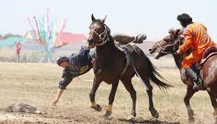

Цель: развитие скоростных навыков, обучение соблюдению правил игры,

воспитание коллективизма.

Все вы, конечно, знаете старинную игру джигитов -көкпар, без которой

не обходился ни один казахский праздник. Побеждали

самые сильные, ловкие и быстрые наездники.

Наш көкпар – пеший. Участники устраиваются

в одну ширину, а в 20 шагах располагается приз.

Задача каждого игрока из шеренги, как можно

быстрее добежать до приза. Захватить его и достичь

с ним финиша.

"Бәйге ат жарысы"

«Конное состязание Байга»

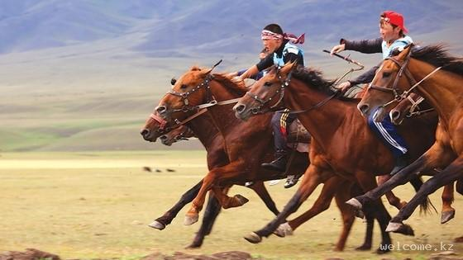

Цель: развитие двигательных навыков: бег и прыжки, обучение соблюдению

правил игры, воспитание коллективизма.

Игроки парами (конь и наездник) встают на

линию старта так, чтобы не мешать друг другу.

Первый игрок — конь — вытягивает руки назад -

вниз, второй — наездник — берет его за руки, и в

таком положении пары бегут до линии

финиша. Наездник, первым прискакавший к

финишу, должен подпрыгнуть и достать

узорный платочек, подвешенный на стойке. Правила

игры. Соревнование начинается только по сигналу. Платок достает наездник.

«Түйілген орамал»

«Завязанный платок»

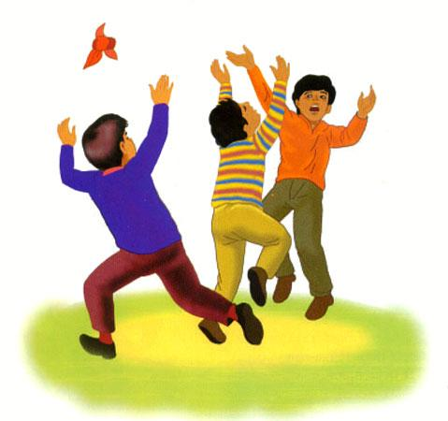

Цель: развитие навыка бросания и ловли предмета, обучение соблюдению

правил игры, воспитание коллективизма.

Возьмите любой платок и завяжите его

узлом так, чтобы он стал похож на мяч. Один

из игроков встает в центре, все остальные его

окружают. Сразу после сигнала игроки должны

разбежаться и начать перебрасывать друг другу

платок, не давая поймать его центровому. В свою

очередь центровой должен постараться

перехватить «мяч». Тот игрок, у которого центровой смог отобрать платок,

занимает место в центре. Игра начинается заново.

«Октау тартыс»

«Перетяни-ка»

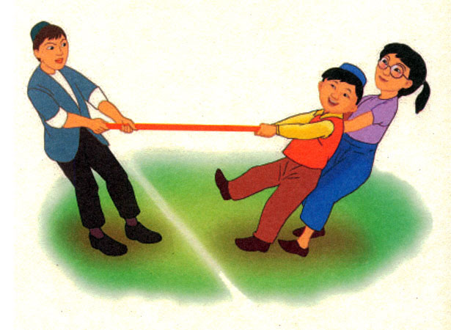

Цель: развитие силовых качеств, обучение соблюдению правил игры,

воспитание коллективизма.

Эта игра выявит, кто из вас

сильнее. Для этой игры двое должны

выйти на середину. Вначале проведите на

земле черту и встаньте по разные ее

стороны. Возьмите скалку за оба ее

конца и тяните каждый на себя. Тот,

кто сможет перетянуть соперника на

свою сторону, и будет победителем. С незапамятных времен на различных

праздниках и торжествах проводятся народные игры, среди взрослых и детей.

«Соқыр теке»

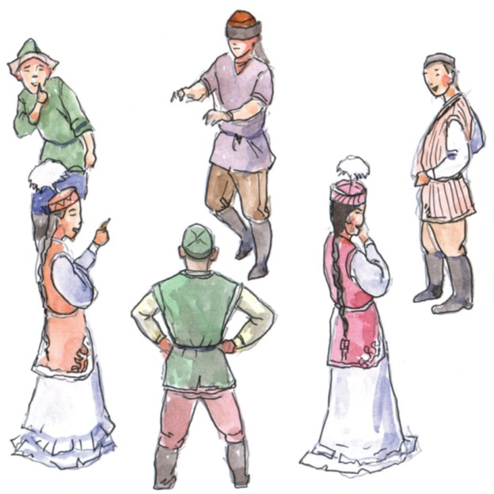

Цель:развитие внимательности, двигательных навыков, обучение соблюдению

правил игры, воспитание коллективизма.

Соқыртеке - казахская детская игра, в которой может принимать участие,

как небольшая группа детей (около 10 человек), так и довольно большая (до 40 человек). Согласно правилам игры участники становятся в круг, взявшись за руки, три - четыре человека при этом находятся внутри круга, одному из

них завязывают глаза. Трое, находящиеся в кругу поочередно прикасаются к

игроку с завязанными глазами, подходя к нему с разных сторон, а он при

этом пытается угадать, кто к нему прикоснулся. Если угадывает, то

опознанному завязывают глаза и игра продолжается. Если же игрок с

завязанными глазами ловит кого-нибудь из игроков, стоящих в кругу, то не

отгадывая, кого поймал, он снимает с себя повязку и завязывает глаза

пойманному.

"Болжау және қуып жету"

«Угадай и догони»

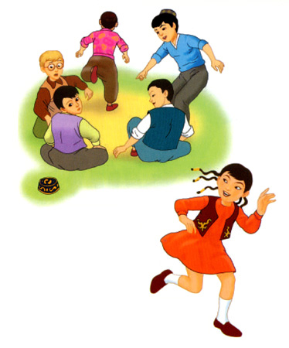

Цель:развитие внимательности, двигательных навыков, обучение соблюдению

правил игры, воспитание коллективизма.

Играющие садятся на скамейку или на траву в один ряд. Впереди

садится водящий. Ему завязывают глаза. Один из игроков подходит к

водящему, кладет руку на плечо и называет его по имени. Водящий должен

отгадать, кто это. Если он угадает, то быстро снимает повязку и догоняет

убегающего. Если водящий назвал имя игрока неправильно, тогда подходит

другой игрок. Если имя названо правильно, игрок задевает водящего по плечу,

давая понять, что нужно бежать.

Правила игры. В случае если водящий не поймет товарища, можно

повторить игру еще раз с ним. Как только поймает игрока, водящий садится

в конец колонны, а пойманный становится водящим. В игре устанавливается

строгая очередность.

"Ат жарысы"

«Скачки»

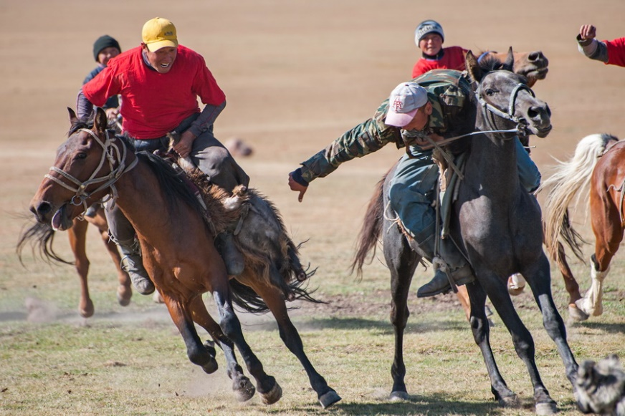

Цель: развитие навыков прыжка, развитие внимательности, двигательных

навыков, обучение соблюдению правил игры, воспитание коллективизма.

По считалке ребята выбирают водящего и становятся в круг. Хлопая в

ладоши, они скачут галопом по кругу, изображая всадников. Скачку

выигрывает тот, кто на лету подхватит платок, брошенный водящим из

центра круга.

Правила игры. Игра начинается после того, как будут произнесены слова

зачина:

На коне, скакуне, я лечу.

Если зайца схвачу - отпущу!

За лисицей поскачу - кнутовищем исхлещу.

А на волка налечу - растопчу!

«Тышқандар мен мысық»

«Мыши и кошка»

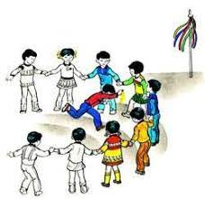

Цель: развитие навыка быстрого бега, развитие внимательности,

двигательных навыков, обучение соблюдению правил игры, воспитание

коллективизма.

Тышқандарқыдырады,

Мысықұйықтайды.

Тышқандар, шуламандар,

Мысықтыоятпандар!

(ребенок, изображающий кота, сидит в центре круга, а дети, изображающие

мышей, ходят вокруг кота, взявшись за руки и произнося текст вместе с

воспитателем. По окончании текста ребенок-кот кричит: «Мяу» и пытается

догнать убегающих детей-мышей)

«Ұшады, ұшады.»

«Летают, летают»

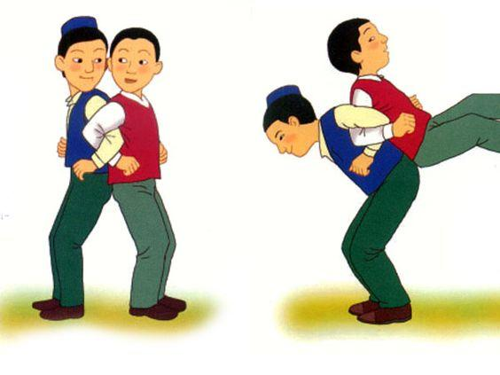

Цель:развитие внимание, развитие внимательности, двигательных навыков,

обучение соблюдению правил игры, воспитание коллективизма.

Воспитатель произносит текст, а дети внимательно слушают. Когда

речь идет о том, что летает, дети машут руками (самолет, птица и т.д.).

Если речь идет о том, что не летает, дети не поднимают рук, не машут,

стоят.

Ұшады, ұшадыалма

Ұшады, ұшадықұстар

Ұшады, ұшадыалмұрт

Ұшады, ұшады самолет и.т.д.

Летает:

Бүркіт, вертолет, қарлығаш, төрғай, қыран, аққуи.т.д.

Не летает:

Қоян, піл, мысық, аю, түлкіи.т.д.